**МИНИСТЕРСТВО ОБРАЗОВАНИЯ И НАУКИ**

**РОССИЙСКОЙ ФЕДЕРАЦИИ**

Федеральное государственное бюджетное образовательное учреждение высшего образования

«МОСКОВСКИЙ ПОЛИТЕХНИЧЕСКИЙ УНИВЕРСИТЕТ»

ПОЯСНИТЕЛЬНАЯ ЗАПИСКА ПО ДИСЦИПЛИНЕ

«ПРОЕКТНАЯ ДЕЯТЕЛЬНОСТЬ»

на тему:

РАЗРАБОТКА МОДУЛЯ РАСПОЗНАВАНИЯ ОБЪЕКТОВ НА СПУТНИКОВЫХ СНИМКАХ

Куратор проекта: _____________ / _________________________, ____________ / *подпись ФИО, уч. звание и степень*

Студент: _____________ / _________________________, ____________ /

Студент: _____________ / _________________________, ____________ /

Студент: _____________ / _________________________, ____________ / Студент: _____________ / _________________________, ____________ /

Студент: _____________ / _________________________, ____________ /

Студент: _____________ / _________________________, ____________ /

Студент: _____________ / _________________________, ____________ /

Студент: _____________ / _________________________, ____________ /

Студент: _____________ / _________________________, ____________ /

Студент: _____________ / _________________________, ____________ /

*подпись ФИО, группа*

Москва, 2020

# ЗАДАНИЕ НА ВЫПОЛНЕНИЕ ПРОЕКТА

В рамках проекта предлагается автоматизировать векторизацию простых объектов на основе растровых данных, представленных в виде картографических снимков. Требуется создать браузерный плагин для сервиса с возможностью распознавания объектов растительности и гидрографии на спутниковых снимках, определения их контуров и типов, а также сохранения полученных объектов на карте.

Задачи проекта:

1. Проанализировать предметную область;
2. Создать прототип разрабатываемого веб-ресурса;
3. Рассмотреть алгоритмы сегментации изображений;
4. Проанализировать алгоритмы распознавания контура на растровом изображении;
5. Изучить алгоритмы отрисовки контура векторного объекта, получаемого с растрового изображения;
6. Провести обзор методов OAuth-авторизации;
7. Реализовать в разрабатываемом веб-ресурсе рассмотренные методы и алгоритмы.
8. Составить инструкцию пользователя по работе в разрабатываемым веб-ресурсом.
9. Наполнить разработанные страницы необходимым контентом;
10. Разместить результаты на сервере в открытом доступе.

СОДЕРЖАНИЕ

|  |  |
| --- | --- |
| 1. ВВЕДЕНИЕ | 3 |
| 1. ОПИСАНИЕ ПРЕДМЕТНОЙ ОБЛАСТИ | 4 |
| * 1. АКТУАЛЬНОСТЬ | 4 |
| * 1. АНАЛИЗ ЦЕЛЕВОЙ АУДИТОРИИ | 5 |
| 1. ПОСТАНОВКА ЗАДАЧИ, ОПРЕДЕЛЕНИЕ ЦЕЛЕЙ РАБОТЫ | 7 |
| 1. ОБЗОР МЕТОДОВ И АЛГОРИТМОВ РЕШЕНИЯ ЗАДАЧ | 9 |
| 1. ВЫБОР И ОБОСНОВАНИЕ МЕТОДА ДОСТИЖЕНИЯ ЦЕЛЕЙ | 10 |
| 1. ПРОЕКТИРОВАНИЕ СИСТЕМЫ | 12 |
| 1. ТЕХНИЧЕСКАЯ РЕАЛИЗАЦИЯ ПРОДУКТА | 14 |
| * 1. ОБОСНОВАНИЕ ПРОЕКТНЫХ РЕШЕНИЙ ПО ПРОГРАММНОМУ ОБЕСПЕЧЕНИЮ | 14 |
| 1. ЗАКЛЮЧЕНИЕ | 18 |
| 1. СПИСОК ИСПОЛЬЗОВАННОЙ ЛИТЕРАТУРЫ | 19 |
| 1. ПРИЛОЖЕНИЯ | 23 |
|  |  |
|  |  |
|  |  |
|  |  |
|  |  |
|  |  |
|  |  |
|  |  |
|  |  |
|  |  |

1. **ВВЕДЕНИЕ**

Ежедневно тысячи людей пользуются геоинформационными системами для определения текущего местоположения, поиска необходимого адреса, достопримечательности или иного объекта, отмеченного на карте. Пространственные данные составляют основу информационного обеспечения подобного рода геоинформационных систем. Основным источником пространственных данных в картографических приложениях являются растровые данные в виде спутниковых снимках, получаемых компанией-разработчиком сервиса или закупленные у сторонних геоинформационных предприятий. Для простоты восприятия информации и более быстрого поиска все картографические данные представляются в упрощенном формате – в виде геометрических типов векторных данных.

1. **ОПИСАНИЕ ПРЕДМЕТНОЙ ОБЛАСТИ**

Сервис Народная карта - это сетевая краудсорсинговая геоинформационная система, позволяющая зарегистрированным пользователям в ручном режиме создавать или редактировать данные на карте, которые модерируются сотрудниками картографического производства и публикуются в общедоступном приложении.

**2.1 АКТУАЛЬНОСТЬ**

Большинство крупных поисково-информационных картографических служб располагают векторными данными, полученными не только от геоинформационных компаний. Огромная часть визуальных элементов, расположенных на карте, таких как леса, водоемы, улицы, дома и т. п. создаются специалистами-картографами вручную при помощи веб-интерфейса. Существуют и сетевые краудсорсинговые геоинформационные системы, где любые зарегистрированные пользователи также в ручном режиме могут сами создавать или редактировать данные на карте, которые затем принимаются модераторами картографического производства и публикуются в общем доступе.

Однако создание огромного массива визуальных картографических данных ручным способом является довольно затратным с точки зрения времени и трудовой силы. Несмотря на то, что ведущие картографические приложения предоставляют точные визуальные карты городов и областей в разных странах мира, отдельные территории остаются до сих пор неразмеченными.

Автоматическое распознавание объектов на спутниковых снимках и их векторизация является перспективным способом получения информации о расположении различных объектов на местности. Отказ от ручной сегментации снимков особенно актуален, когда речь заходит о обработке больших участков земной поверхности в сжатые сроки. В рамках данной работы предлагается автоматизировать векторизацию простых объектов на основе растровых данных, представленных в виде картографических снимков.

**2.2 АНАЛИЗ ЦЕЛЕВОЙ АУДИТОРИИ**

Анализ целевой аудитории сайта – это один из этапов создания структуры сайта. Данный этап отличается тем, что его выполнение осуществляется не только на стадии создания структуры сайта, но и по окончанию создания сайта, то есть процесс анализа целевой аудитории можно считать процессом непрерывным.

Однако на предварительном этапе в отличие от последующих этапов, анализ составляется с вероятностными параметрами. То есть изначально планируется будущая целевая аудитория сайта на предположениях и проведенных исследованиях аналогов по веб-картографированию.

Сегмент 1:

*пол:* мужской

*возраст:* 37 лет, Поколение Y

*образование:* высшее техническое.

*доход:* 60 000 ₽/мес

*семейное положение:* женат.

*интересы:* картографирование, механика, компьютерная техника и электроника.

*мотивы*: рассматривает веб-картографирование как хобби. Занимается в свободное от работы время. Считает правки на картах полезным делом, которое помогает миллионам пользователей, в том числе и ему самому.

Сегмент 2:

*пол:* женский

*возраст:* 32 года, Поколение Y

*образование:* высшее техническое.

*доход:* 55 000 ₽/мес

*семейное положение:* замужем.

*интересы: строительство и геодезия,* картографирование, компьютерная техника.

мотивы: веб-картографирование является основной работой, приносящей доход. Умело сочетает интересы с работой, которая по душе.

Сегмент 3:

*пол:* мужской

*возраст:* 17 лет, Поколение Z

*образование:* среднее.

*доход:* постоянного дохода не имеет

*семейное положение:* холост.

*интересы: игры,* картографирование, современные технологии..

*мотивы*: рассматривает веб-картографирование как хобби или как полезную игру. Вносит правки на карте в свободное время. Желает получать за правки не только бонусы и ачивки, но и материальные поощрения.

В целом, разрабатываемый модуль для распознавания объектов на спутниковых снимках будет интересен широкому кругу пользователей разнообразной возрастной категории вне зависимости от пола, однако в данной целевой аудитории преобладают мужчины в возрасте от 30 до 45 лет. Чаще всего это будут люди с высшим или незаконченным высшим образованием, занятые в различных сферах технической деятельности и информационных технологий с уровнем достатка выше среднего. Периодичность использования ресурса может быть, как регулярной, так и эпизодической.

1. **ПОСТАНОВКА ЗАДАЧИ, ОПРЕДЕЛЕНИЕ ЦЕЛЕЙ РАБОТЫ**

В рамках проекта предлагается автоматизировать векторизацию простых объектов на основе растровых данных, представленных в виде картографических снимков. Требуется создать браузерный плагин для сервиса с возможностью распознавания объектов растительности и гидрографии на спутниковых снимках, определения их контуров и типов, а также сохранения полученных объектов на карте. В основе реализации лежит создание нейронной сети для сегментации изображений и определения контуров найденных объектов с последующим их сохранением в виде пространственных данных. Используемые языки программирования и инструменты - JavaScript, Python, библиотека алгоритмов компьютерного зрения с открытым исходным кодом OpenCV.

Задачи проекта:

1. Проанализировать предметную область;
2. Создать прототип разрабатываемого веб-ресурса;
3. Рассмотреть алгоритмы сегментации изображений;
4. Проанализировать алгоритмы распознавания контура на растровом изображении;
5. Изучить алгоритмы отрисовки контура векторного объекта, получаемого с растрового изображения;
6. Провести обзор методов OAuth-авторизации;
7. Реализовать в разрабатываемом веб-ресурсе рассмотренные методы и алгоритмы.
8. Составить инструкцию пользователя по работе в разрабатываемым веб-ресурсом.
9. Наполнить разработанные страницы необходимым контентом;
10. Разместить результаты на сервере в открытом доступе.

В рамках данного проекта предложено следующее разделение обязанностей:

1. Гусев Ф.А. - Full Stack веб-разработчик. Разработка алгоритмов сегментации изображений и распознавания контуров объектов на спутниковых снимках, создание алгоритмов редактирования распознанных контуров и отправка их на сервер.
2. Зельднер Л.Г. - Front-end разработчик. Разработка алгоритмов взаимодействия с клиентом и создание браузерного расширения для требуемого сервиса.
3. Краснова О.В. - Front-end разработчик. Разработка дизайна интерфейса, его верстка и наполнение контентом сайта для демонстрации работы разрабатываемого плагина.

## **ОБЗОР МЕТОДОВ И АЛГОРИТМОВ РЕШЕНИЯ ЗАДАЧ**

## 

## 

## **ВЫБОР И ОБОСНОВАНИЕ МЕТОДА ДОСТИЖЕНИЯ ЦЕЛЕЙ**

## 

## 

## **ПРОЕКТИРОВАНИЕ СИСТЕМЫ**

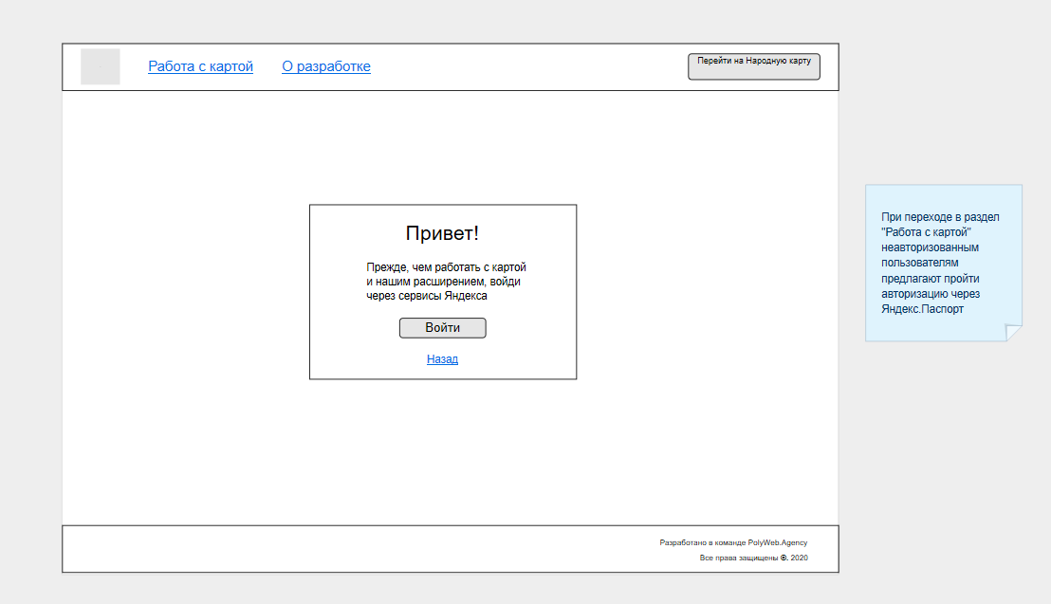

Рис. 1 - Прототип страницы “Работа с картой” с авторизацией на сайте

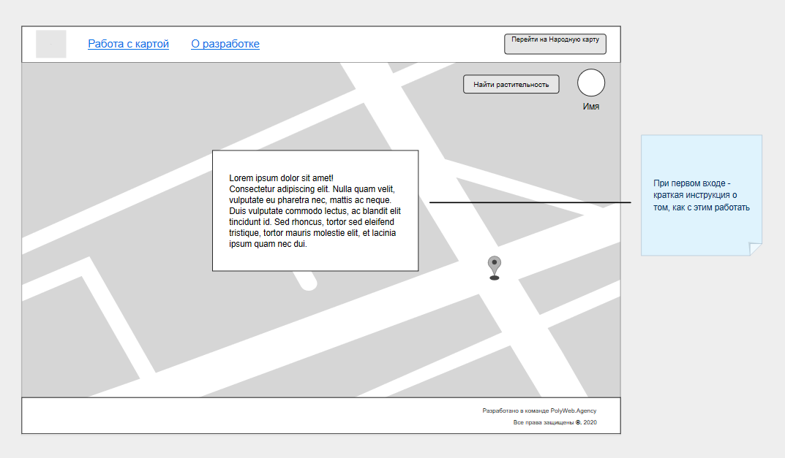

Рис. 2 - Прототип страницы “Работа с картой”

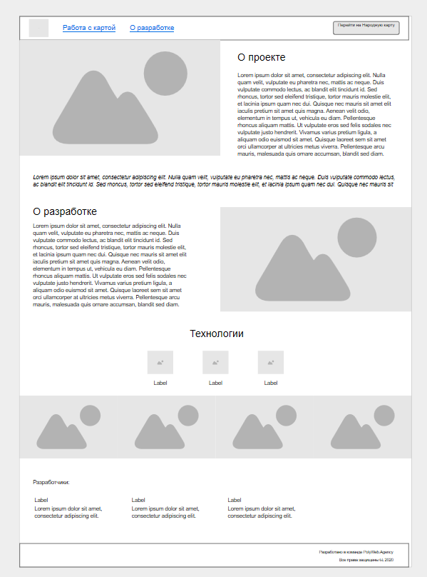

Рис. 3 - Прототип страницы “О разработке”

|  |
| --- |
|  |
| **ТЕХНИЧЕСКАЯ РЕАЛИЗАЦИЯ ПРОДУКТА** |
| **7.1 ОБОСНОВАНИЕ ПРОЕКТНЫХ РЕШЕНИЙ ПО ПРОГРАММНОМУ ОБЕСПЕЧЕНИЮ** Текущие версии разрабатываемого продукта:  <https://github.com/FedGus/yndxforester> |
| **ЗАКЛЮЧЕНИЕ** |
| **СПИСОК ИСПОЛЬЗОВАННОЙ ЛИТЕРАТУРЫ** |
| **ПРИЛОЖЕНИЯ** |